Ela teli atla.

Ali ile Ata el ele.

Ali eti ilet.

Ela elli atlet al.

Etli 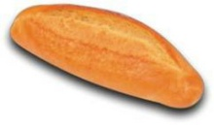 al.

Ali ile Lale ite et at.

Atilla el etti.

Ali ile Talat aleti ilet.

